Комплекс оценочных материалов по дисциплине
«Основы современных информационных технологий »

Задания закрытого типа

Задания закрытого типа на выбор правильного ответа

1. Выберите один правильный ответ
Укажите, что собой представляет информация в информационных технологиях?
А) знания, выраженные в сигналах, сообщениях, известиях, уведомлениях и т.д.
Б) осознанные сведения об окружающем мире, которые являются объектом хранения, преобразования, передачи и использования
В) количественная мера объектов и их свойств в окружающем мире
Г) система сбора, анализа и обработки информации для принятия управленческих решений
Правильный ответ: Б
Компетенции (индикаторы): ОПК-6

2. Выберите один правильный ответ
Информация достоверна, если она
А) отражает искажение в результате воздействия помех
Б) отражает преднамеренное искажение или непреднамеренное искажение субъективного свойства
В) отражает истинное положение дел
Г) отражает недостаточно точные средства ее фиксации
Правильный ответ: В
Компетенции (индикаторы): ОПК-6

3. Выберите один правильный ответ
Уточните, в какой период начался четвертый этап эволюции информационных технологий?
А) с начала 70-х годов
Б) с начала XXI века
В) 1940-1960-е годы
Г) до второй половины XIX века
Правильный ответ: А
Компетенции (индикаторы): ОПК-6

4. Выберите один правильный ответ
Уточните, что собой представляют MS Word, MS Excel, MS PowerPoint и MS Access?
А) программные средства защиты информации
Б) офисные программные пакеты
В) технология защиты данных
Г) информационные технологии в офисе
Правильный ответ: Б
Компетенции (индикаторы): ОПК-6

5. Выберите все правильные варианты ответов
Перечислите, какие виды информации по ее форме представления вы знаете?
А) графическая
Б) упрощенная
В) текстовая
Г) числовая
Правильный ответ: А, В, Г
Компетенции (индикаторы): ОПК-6

6. Выберите все правильные варианты ответов
Укажите, какие основные группы технологии защиты данных вы знаете?
А) технические средства
Б) программные средства
В) дополнительные средства
Г) организационные средства
Д) упрощенные средства
Правильный ответ: А, Б, Г
Компетенции (индикаторы): ОПК-6

7. Выберите все правильные варианты ответов
Перечислите, какие вы знаете мультимедийные устройства?
А) компьютер
Б) смартфон
В) сенсорная панель
Г) планшет
Д) веб-камеры
Е) графические видеокарты
Правильный ответ: А, Б, Г
Компетенции (индикаторы): ОПК-6

8. Выберите все правильные варианты ответов
Уточните, между, чем обеспечивают связь сетевые технологии?
А) между сайтом и интернетом
Б) между устройствами и пользователями
В) между программой и компьютером
Правильный ответ: Б
Компетенции (индикаторы): ОПК-6

Задания закрытого типа на установление соответствия

1. Установите правильное соответствие. Каждому элементу левого столбца соответствует только один элемент правого столбца
Установите правильное соответствие между терминами и их значениями
1) сведения | А) устройства, которые выполняют роль интерфейса между центральной частью компьютера и устройством отображения
2) мультимедиа | Б) характеристика информационной системы, использование которой нарушителем может привести к реализации угрозы
3) видеокарты | В) технология, которая сочетает в себе различные формы представления информации: видео, звук, текст
4) уязвимость | Г) знания, выраженные в сигналах, сообщениях, известиях, уведомлениях и т.д.
Правильный ответ:
1 | 2 | 3 | 4
Г | В | А | Б
Компетенции (индикаторы): ОПК-6

2. Установите правильное соответствие. Каждому элементу левого столбца соответствует только один элемент правого столбца
Установите правильное соответствие между видами обработки данных и их назначением
1) валидация | А) подробный список , сводные данные или вычисленная информация
2) агрегация | Б) обеспечение правильности предоставленных данных
3) отчетность | В) объединение нескольких фрагментов данных
4) классификация | Г) разделение данных да различные категории
Правильный ответ:
1 | 2 | 3 | 4
Б | В | А | Г
Компетенции (индикаторы): ОПК-6

3. Установите правильное соответствие. Каждому элементу левого столбца соответствует только один элемент правого столбца
Установите правильное соответствие между приложениями и их предназначением
1) Microsoft Word | А) предназначен для ввода, редактирования, сохранения в печатном и электронном виде документов различной сложности
2) Microsoft Excel | Б) предназначена для представления информации в виде набора слайдов содержащих текст, графику, звук с разнообразными анимационными и видеоэффектами
3) Microsoft Power Point | В) предназначен для создания баз данных
4) Microsoft Access | Г) предназначен для обработки электронных таблиц, для расчетов и автоматической обработки больших массивов текстовой, числовой и графической информации
Правильный ответ:
1 | 2 | 3 | 4
А | Г | Б | В
Компетенции (индикаторы): ОПК-6

Задания закрытого типа на установление правильной последовательности

1. Установите правильную последовательность. Запишите правильную последовательность букв слева направо
Установите правильную последовательность этапов работы в Microsoft Excel
А) запуск программы
Б) сохранение файла
В) создание нового файла
Г) работа с таблицей
Д) закрытие файла
Е) навигация по файлу
Правильный ответ: А, В, Б, Г, Е, Д
Компетенции (индикаторы): ОПК-6

2. Установите правильную последовательность. Запишите правильную последовательность букв слева направо
Установите правильную последовательность этапов работы с видеокартами
А) обслуживание и очистка видеокарты
Б) использование предустановок
В) проверка и оптимизация производительности
Г) настройка параметров видеокарты
Д) установка драйверов
Е) определение модели видеокарты
Правильный ответ: Е, Д, Г, Б, В, А
Компетенции (индикаторы): ОПК-6

3. Установите правильную последовательность. Запишите правильную последовательность букв слева направо
Установите правильную последовательность подключения принтера с помощью USB-кабеля
А) открыть меню «Пуск», выбрать «Параметры»
Б) поставить принтер рядом с включенным компьютером и подключить кабель к одному из USB-разъемов
В) установить драйверы
Г) выбрать «Добавить устройство»
Д) нажать на «Принтеры и сканеры»
Е) перейти в раздел «Устройства»
Правильный ответ: Б, А, Е, Д, Г, В
Компетенции (индикаторы): ОПК-6

Задания открытого типа

Задания открытого типа на дополнение

1. Напишите пропущенное слово (словосочетание)
_________ – это осознанные сведения об окружающем мире, которые являются объектом хранения, преобразования, передачи и использования
Правильный ответ: информация
Компетенции (индикаторы): ОПК-6

2. Напишите пропущенное слово (словосочетание)
________ – это слияние нескольких файлов и даже каталогов в единый файл – архив
Правильный ответ: архивация
Компетенции (индикаторы): ОПК-6

3. Напишите пропущенное слово (словосочетание)
__________дает возможность получать, хранить и отправлять сообщения
Правильный ответ: электронная почта
Компетенции (индикаторы): ОПК-6

4. Напишите пропущенное слово (словосочетание)
Текстовый процессор __________ предназначен для ввода, редактирования, сохранения в печатном и электронном виде документов различной сложности
Правильный ответ: Microsoft Word / MS Word
Компетенции (индикаторы): ОПК-6

Задания открытого типа с кратким свободным ответом

1. Дайте ответ на вопрос
Расшифруйте, что обозначает аббревиатура «СУБД»?
Правильный ответ: система управления базой данных
Компетенции (индикаторы): ОПК-6

2. Дайте ответ на вопрос
Укажите, какие вы знаете возможности применения Microsoft Office?
Правильный ответ должен содержать, как минимум два правильных ответа из приведенных: 1) Обработка текстовых документов, 2) Работа с табличными документами, 3) Подготовка презентаций, 4) Управление документами, 5) Автоматическая подстройка интерфейса
Компетенции (индикаторы): ОПК-6

3. Дайте ответ на вопрос
Перечислите, какие вы знаете информационные технологии, используемые в офисе?
Правильный ответ должен содержать, как минимум три правильных ответа из приведенных: 1) Базы данных, 2) Текстовый процессор, 3) Электронная почта, 4) Электронный календарь, 5) Вэб-разработка
Компетенции (индикаторы): ОПК-6

4. Дайте ответ на вопрос
Расшифруйте, что обозначает аббревиатура АИТ?
Правильный ответ: автоматизированные информационные технологии
Компетенции (индикаторы): ОПК-6

Задания открытого типа с развернутым ответом

1. Дайте ответ на вопрос
Укажите, панель задач, какой программы представлена на данном изображении?
Перечислите, стандартные правила оформления документа в данной программе: 1) размер и ориентация, 2) поля, 3) выравнивание, 4) абзацный отступ, 5) шрифт.
Время выполнения – 7 мин.
Ожидаемый результат: программа Microsoft Word.
1) размер А4, ориентация книжная
2) верхние и нижние поля – 20 мм, правое – 10 мм, левое – 20 мм
3) выравнивание по ширине
4) абзацный отступ – 1,25
5) шрифт Times New Roman
Критерии оценивания: полное содержательное соответствие вышеприведенному пояснению
Компетенции (индикаторы): ОПК-6

2. Дайте ответ на вопрос
Расшифруйте, какие свойства имеют данные кнопки на панели инструментов в Microsoft Word?
1)
2)
3)
4)
5)
6)
7)
Время выполнения – 7 мин.
Ожидаемый результат: 1 – открыть, 2 – заливка, 3 – интервал, 4 – найти текст, 5 – закрыть, 6 – сохранить, 7 – цвет текста
Критерии оценивания: полное содержательное соответствие вышеприведенному пояснению
Компетенции (индикаторы): ОПК-6

3. Дайте ответ на вопрос
Укажите, панель задач, какой программы представлена на данном изображении? Расшифруйте, что обозначают кнопки из данной программы, приведенные ниже панели задач?
1) 
2) 
3)
4) 
5) 
6) 
7) 
Время выполнения – 7 мин.
Ожидаемый результат: программа Microsoft Power Point. 1 – вставить, 2 – вставка картинок, 3 – макет, 4 – масштаб, 5 – ориентация слайдов, 6 – просмотр, 7 – создать слайд
Критерии оценивания: полное содержательное соответствие вышеприведенному пояснению
Компетенции (индикаторы): ОПК-6

4. Дайте ответ на вопрос
Расшифруйте, какие организации данных изображены на рис. 1 и 2?
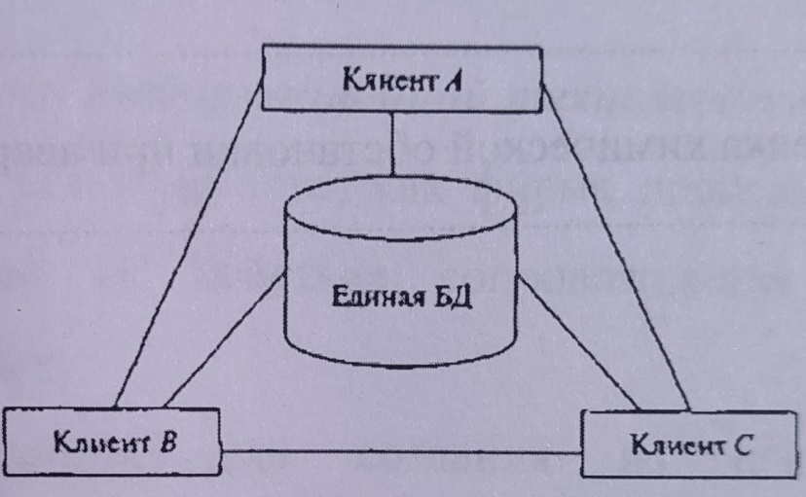
Рис. 1.

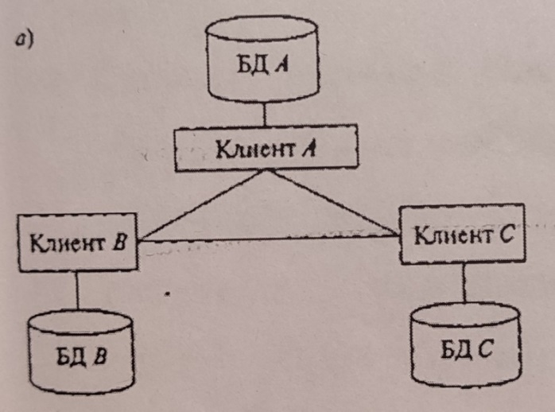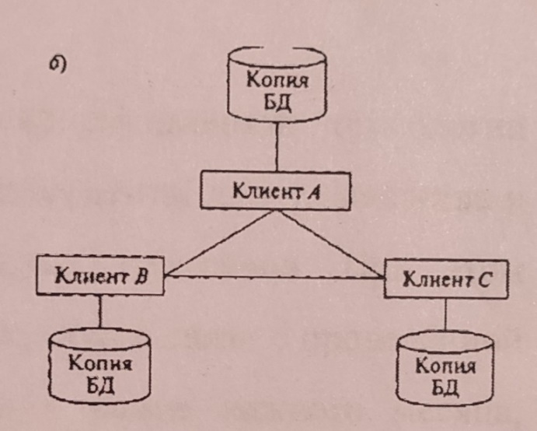
а) б)
Рис. 2.
Время выполнения – 7 мин.
Ожидаемый результат: рис.1 – централизованная организация данных с наличием на сервере общей базы данных; рис.2, а) – децентрализованная организация данных с разделением общей базы данных на несколько физически распределенных. Каждый клиент имеет доступ к своей БД, которая может быть частью общей базы данных; рис.2, б) – децентрализованная организация данных с разделением общей базы данных на несколько физически распределенных. Каждый клиент имеет доступ к своей БД, которая может быть копией общей базы данных
Критерии оценивания: полное содержательное соответствие вышеприведенному пояснению
Компетенции (индикаторы): ОПК-6

